

Guide Utilisateur
-
Application de Suivie des Demandes de Projets

27/03/2026

Table des matières
1. Objectif de l’application 3
2. Accès au site 3
3. Page d’accueil — Liste des demandes de projets 3
4. Fonction de recherche 4
5. Détail du projet 7

1. Objectif de l’application

Cette application permet de consulter les demandes de projets, qu’elles soient :

- Demandes de projets
- Demandes refusées
- Demandes acceptées

L’outil offre également une vue détaillée de chaque demande de projet avec des informations avancées, des graphiques et une chronologie des statuts.

2. Accès au site

Ouvrez votre navigateur puis rendez-vous à l’adresse suivante :

Demande Projet DSN

Vous arrivez automatiquement sur la page d’accueil affichant l’ensemble des demandes de projets visibles.

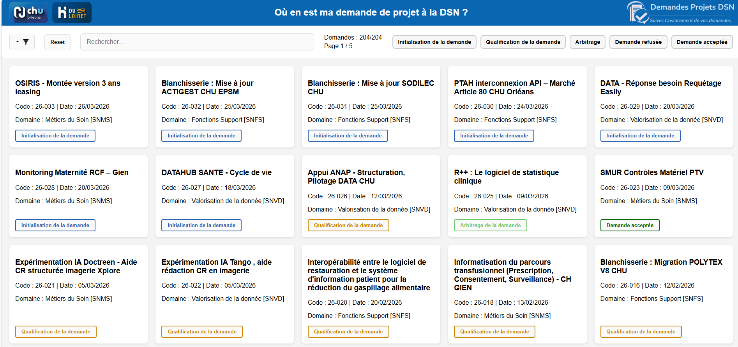

3. Page d’accueil — Liste des demandes de projets
La page d’accueil affiche plusieurs projets qui présente :

- Nom de la demande
- Code de la demande
- Domaine de la demande
- Statut de la demande

En plaçant votre souris sur un projet, une infobulle apparaît.
Elle affiche le libellé long du projet ainsi que son statut

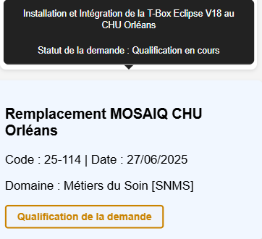

4. Fonction de recherche

Vous pouvez filtrer ou rechercher les demandes de projets selon :

Le nom, libellé long, description de la demande :

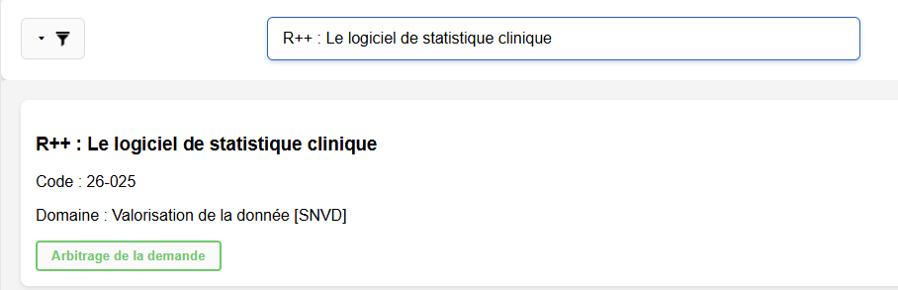

Il n’est pas nécessaire de respecter l’ordre des mots :

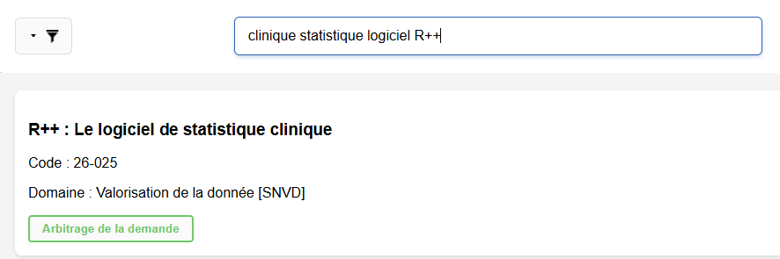

Le statut de la demande :

Il est possible, en cliquant sur un statut, de le sélectionner, de le retirer en recliquant dessus
Il est possible de sélectionner plusieurs statuts


Cliquer sur cette icone d’entonnoir permet d’afficher les filtres avancés :
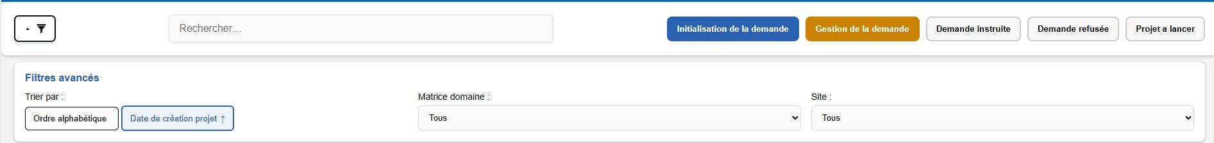

Il est possible de trier les demandes par date de création / ordre alphabétique

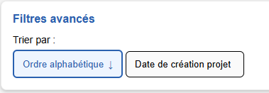

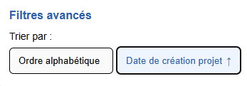

Il est possible de trier les demandes par domaines :

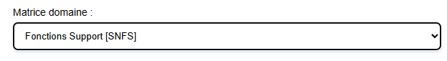

Il est possible de trier les demandes par sites :

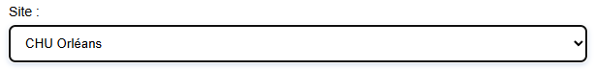

La recherche met automatiquement à jour la liste des demandes projets correspondants.
(À noter il est possible d’avoir plusieurs filtres à la fois)
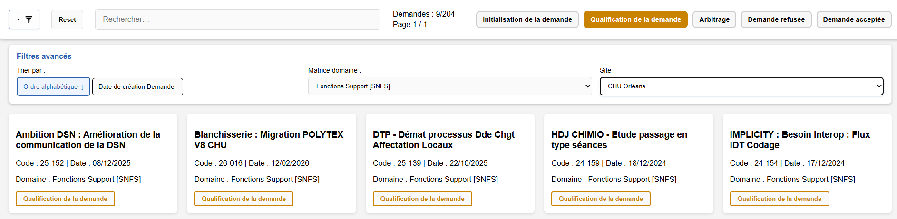
Le nombre de résultats sur le total et le nombre de pages est affiché :

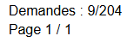

Quand on passe sa souris sur une demande, elle est en surbrillance, cliquez dessus pour accéder aux détails de la demande.

5. Détail du projet

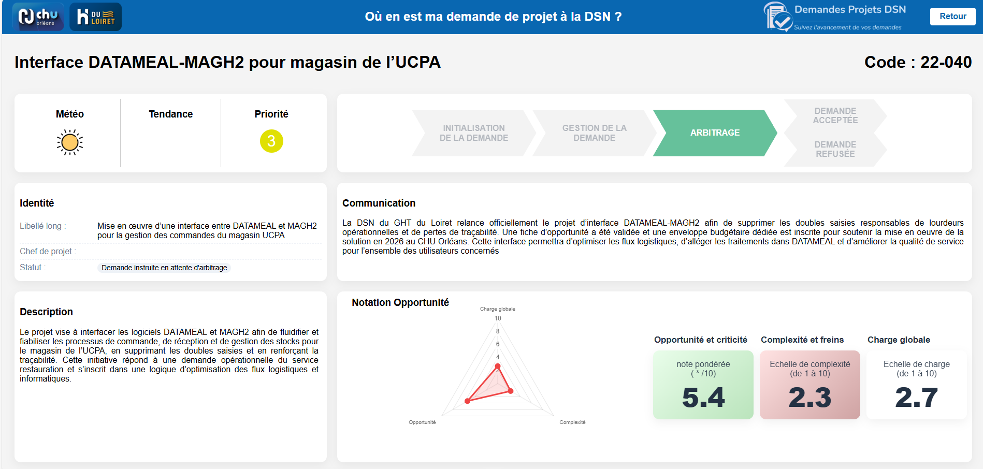

Vous aurez accès à toutes les informations sur la demande du projet, il est possible de revenir en arrière via le bouton retour où vous garderez les paramètres que vous avez sélectionnés.


Le détail du projet se compose en plusieurs parties :
Le libellé du projet en haut à gauche :
Le code du projet en haut à droite :


Une vue globale sur la demande (météo tendance et priorité de la demande) :
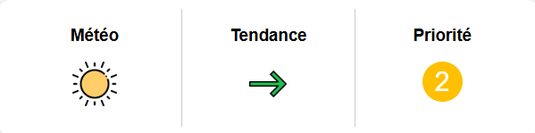

Une frise qui indique l’avancement actuel de la demande


L’identité du projet :
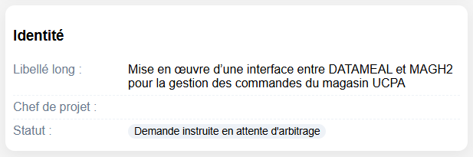

La dernière communication sur la demande

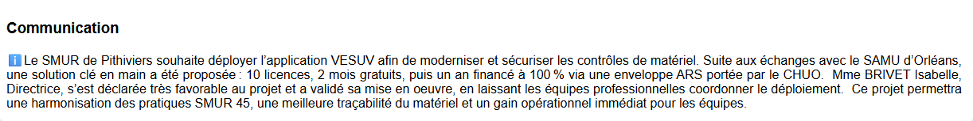

La description de la demande :
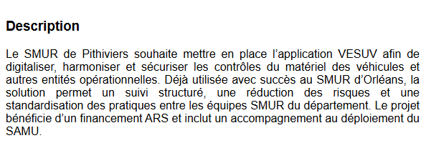

La notation du projet (à changer)

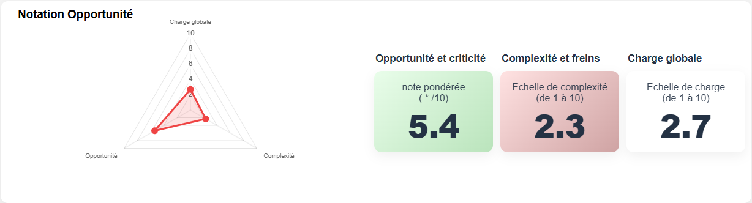

Les charges & budget (cout initial en K€, ici 15 soit 15 000€) identifiés dans la fiche d’opportunité projet.


La stratégie de la DSN :

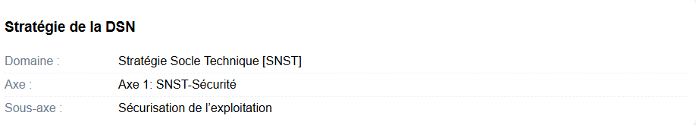

Le périmètre :

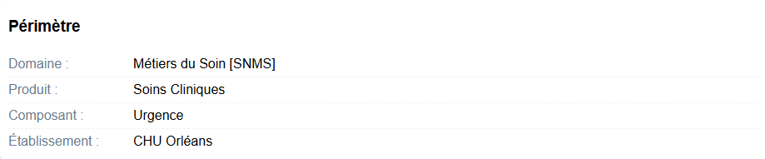

Le pilotage du projet :
